GUÍA MONGODB

PRESENTADO POR: UNDA SIGUA EIDY JHOANA

1118571951

ENTREGADO A: YESID ALEXANDER MADRID CARRILLO

UNIVERSIDAD DE PAMPLONA

FACULTAD DE INGENIERÍAS Y ARQUITECTURA

BASE DE DATOS II

PAMPLONA, NORTE DE SANTANDER

2020

BASE DE DATOS

1. Iniciar conexión

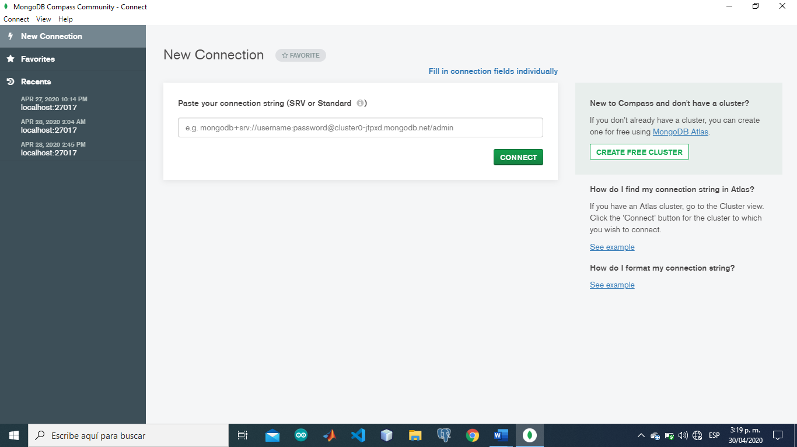

1. Selecciona la opción crear base de datos y asigna un nombre a la base y a la primera colección.

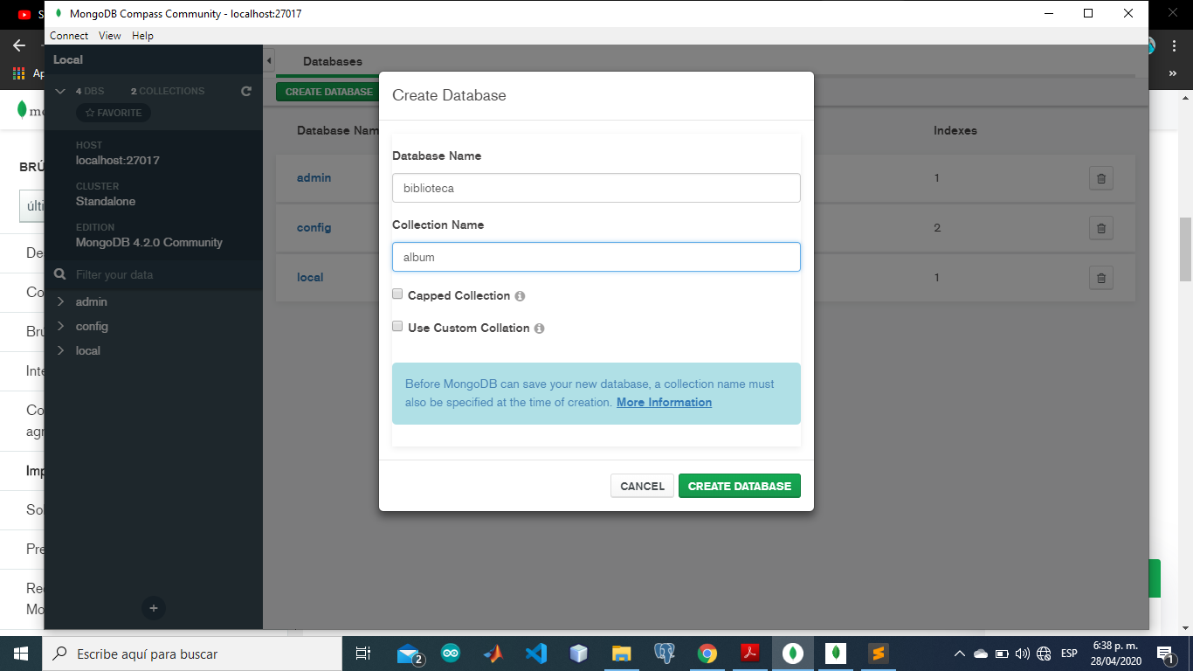

1. Ingresar a la base

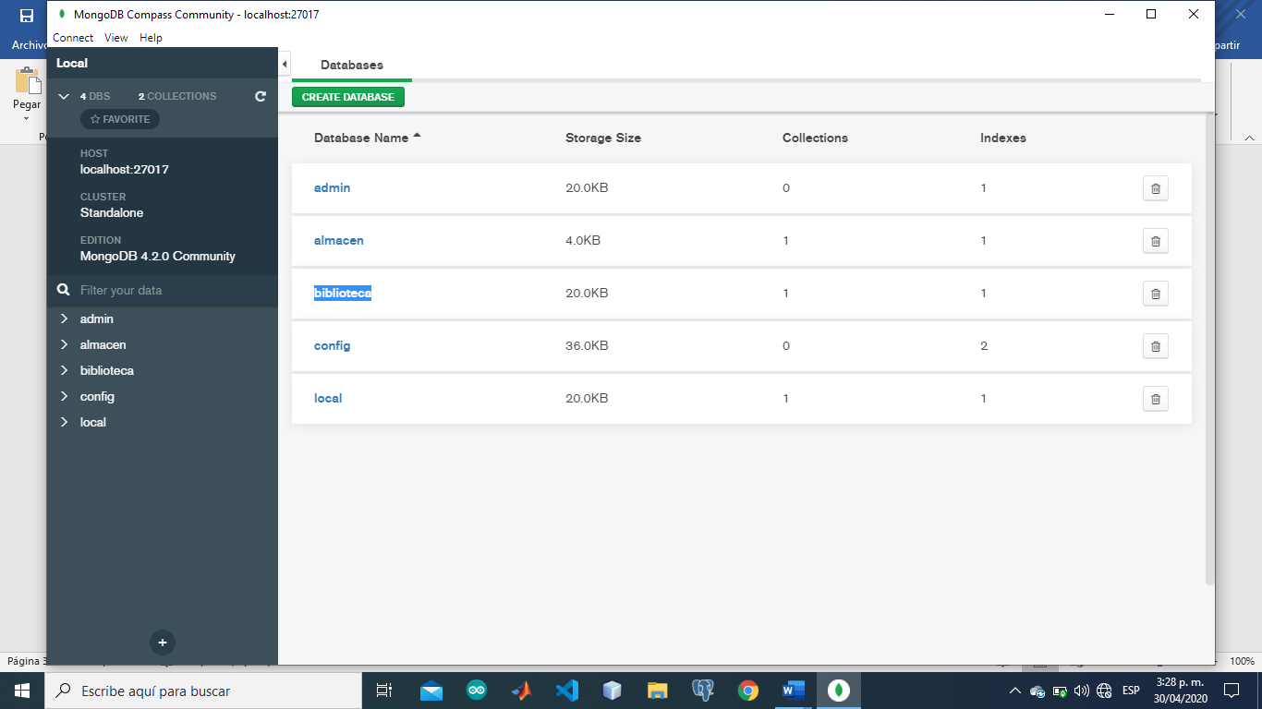

1. Ingresar a la colección

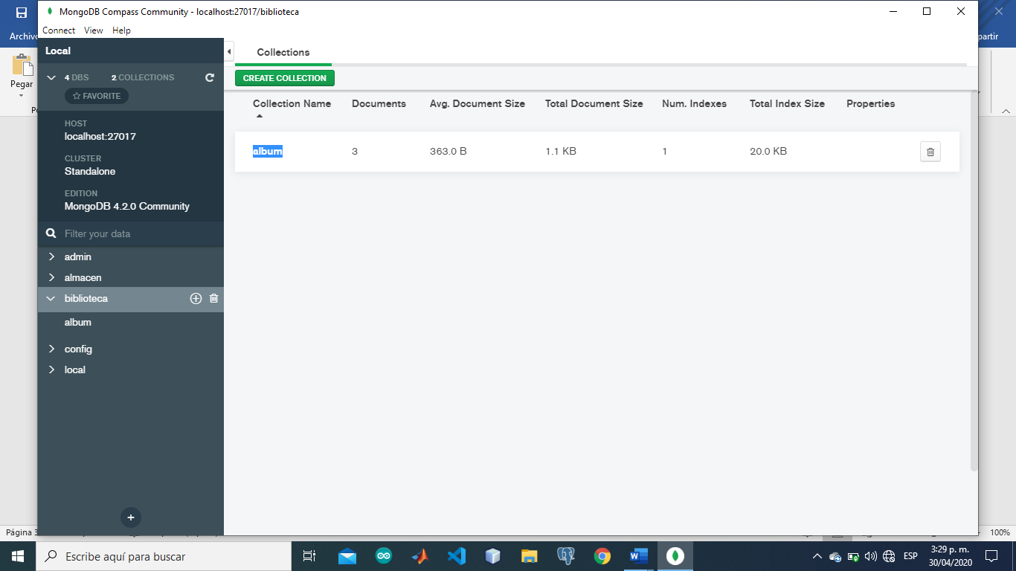

1. Seleccionar la opción add data, donde se importa un archivo .json que contiene la información, debe estar estructurado por líneas

Ejemplo

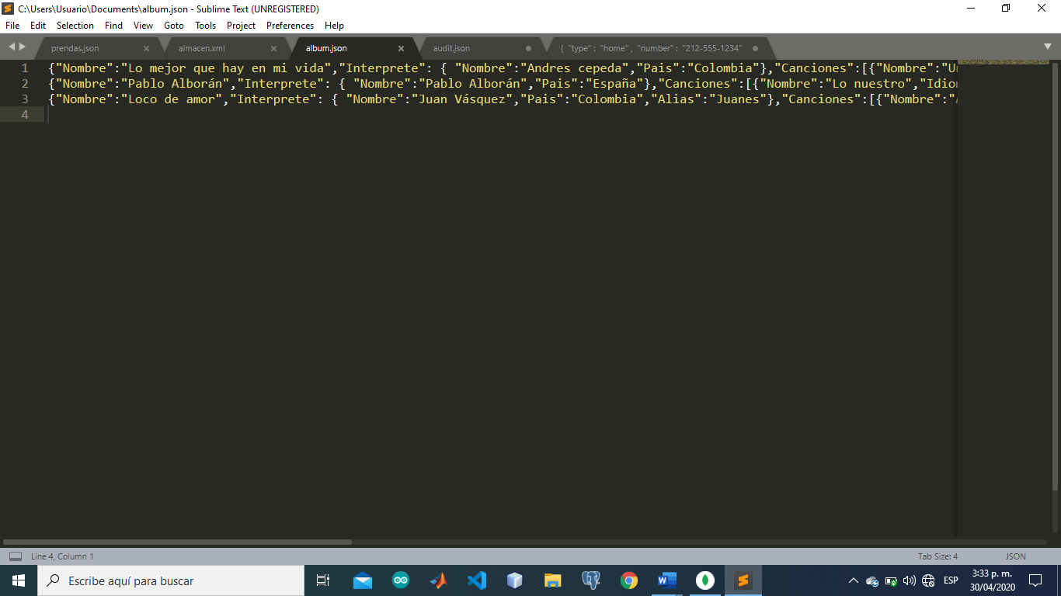

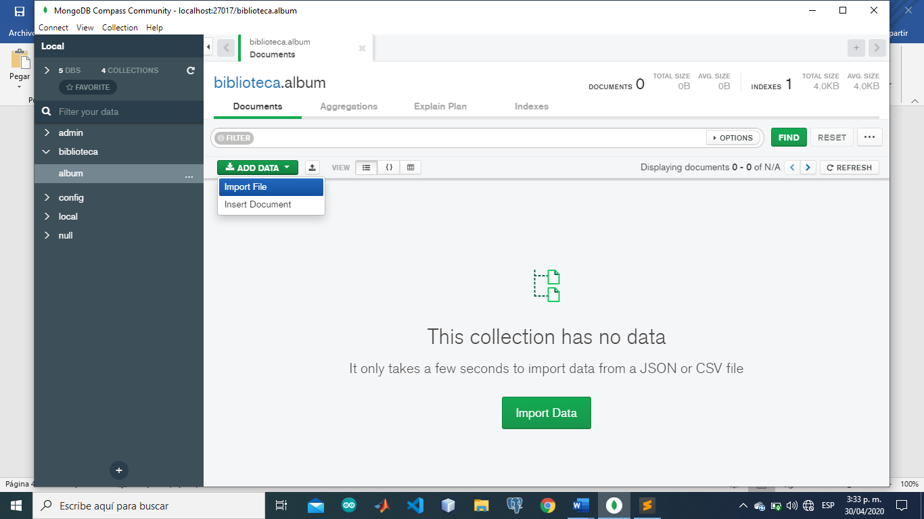

1. Abrimos información

